СХЕМА ГРАНИЦ РЫБОВОДНОГО УЧАСТКА

Наименование рыбоводного участка | Площадь рыбоводного участка, Га | Площадь водного объекта, Га | Географические координаты рыбоводного участка |  |  | Цель использования рыбоводного участка | Место расположения рыбоводного участка
Водохранилище на балке Боровая (2 км на север от н.п. Бреды) | 146,0 | 146,0 | № точки | С.Ш. | В.Д. | Товарное рыбоводство | Брединский муниципальный район
Водохранилище на балке Боровая (2 км на север от н.п. Бреды) | 146,0 | 146,0 | 1  2  3 | 52°28'20"  52°26'54"  52°27'00" | 60°17'34"  60°18'35"  60°18'13" | Товарное рыбоводство | Брединский муниципальный район
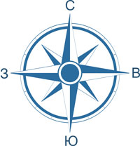
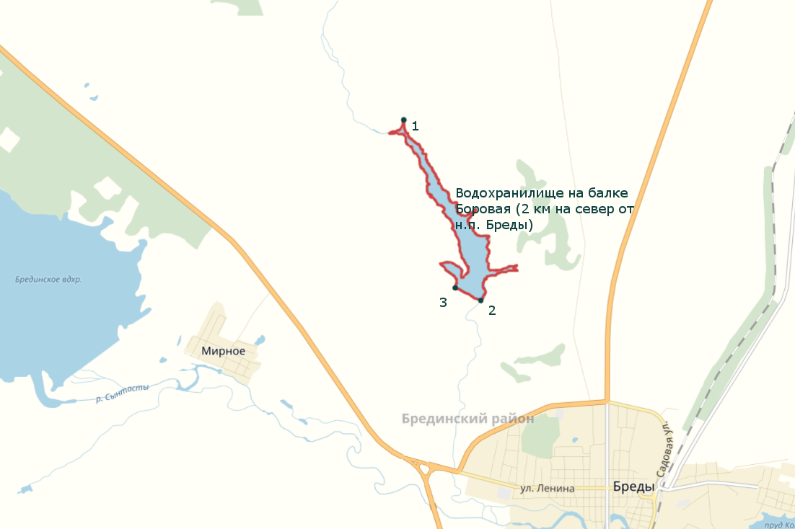

1:25000
Условные обозначения:
Границы муниципальных образований
Границы рыбоводного участка
1 Точка границ рыбоводного участка

